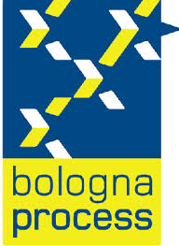
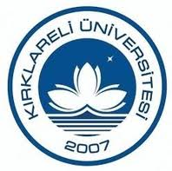
KIRKLARELİ ÜNİVERSİTESİ BOLOGNA EŞGÜDÜM KOMİSYONU DEĞERLENDİRME TOPLANTISI
18.07.2013
KIRKLARELİ

18.07.2013 tarihinde Meslek Yüksekokulları Bologna temsilcileri ile yapılan toplantıda;
- 29.07.2013-02.08.2013 tarihleri arasında birimlerin öğrenci işlerinin, ders planlarındaki verileri otomasyona işlemesine,
- 05.08.2013 tarihinde İngilizce-Türkçe ders isimlerinin Bologna ofisine mail atılmasına,
- 29.07.2013 tarihinde, değerlendirilip güncellenen ders planlarının akademik birimlere gönderilmesine ve bunun üzerine 2013 Ağustos sonunda da İngilizce-Türkçe ders içeriklerinin Bologna ofisine mail atılmasına karar verilmiştir.

